**Réptil (Projeto Integrado)**

**Tuatara**

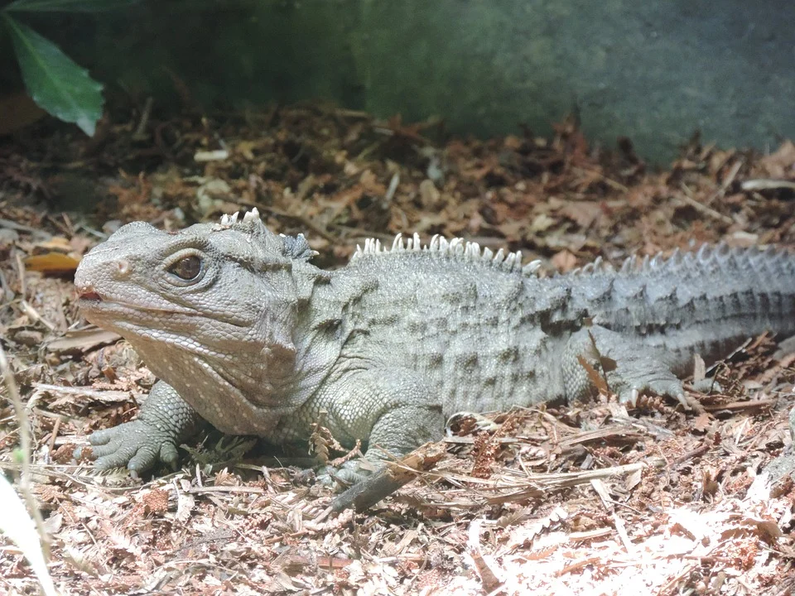

AUTOR: Successful4

SITE: Pixabay

DATA DE PUBLICAÇÃO: 03/01/2014

ACESSO EM: 04/12/2021

DISPONÍVEL EM: [**https://pixabay.com/pt/photos/tuatara-r%c3%a9ptil-nova-zel%c3%a2ndia-nz-2190866/**](https://pixabay.com/pt/photos/tuatara-r%c3%a9ptil-nova-zel%c3%a2ndia-nz-2190866/)

**CURIOSIDADE:** Algo estranho é que o tuatara possui um terceiro olho, com lente, retina e células hastes próprias, localizado entre os dois olhos “principais”, atua como um regulador do ciclo circadiano do réptil – ao menos é nisso que a ciência acredita. Outro fato interessante é que o tuatara é o único réptil que não tem pênis.

* Referência:

TÍTULO: 7 curiosidades incríveis sobre o tuatara, o ornitorrinco des répteis

PUBLICADO POR: Diego Denck

DATA DE PUBLICAÇÃO: 13/04/2016

SITE: Mega Curioso

ACESSO EM: 04/12/2021

DISPONÍVEL EM: [**https://www.megacurioso.com.br/animais/98587-7-curiosidades-incriveis-sobre-o-tuatara-o-ornitorrinco-dos-repteis.htm**](https://www.megacurioso.com.br/animais/98587-7-curiosidades-incriveis-sobre-o-tuatara-o-ornitorrinco-dos-repteis.htm)